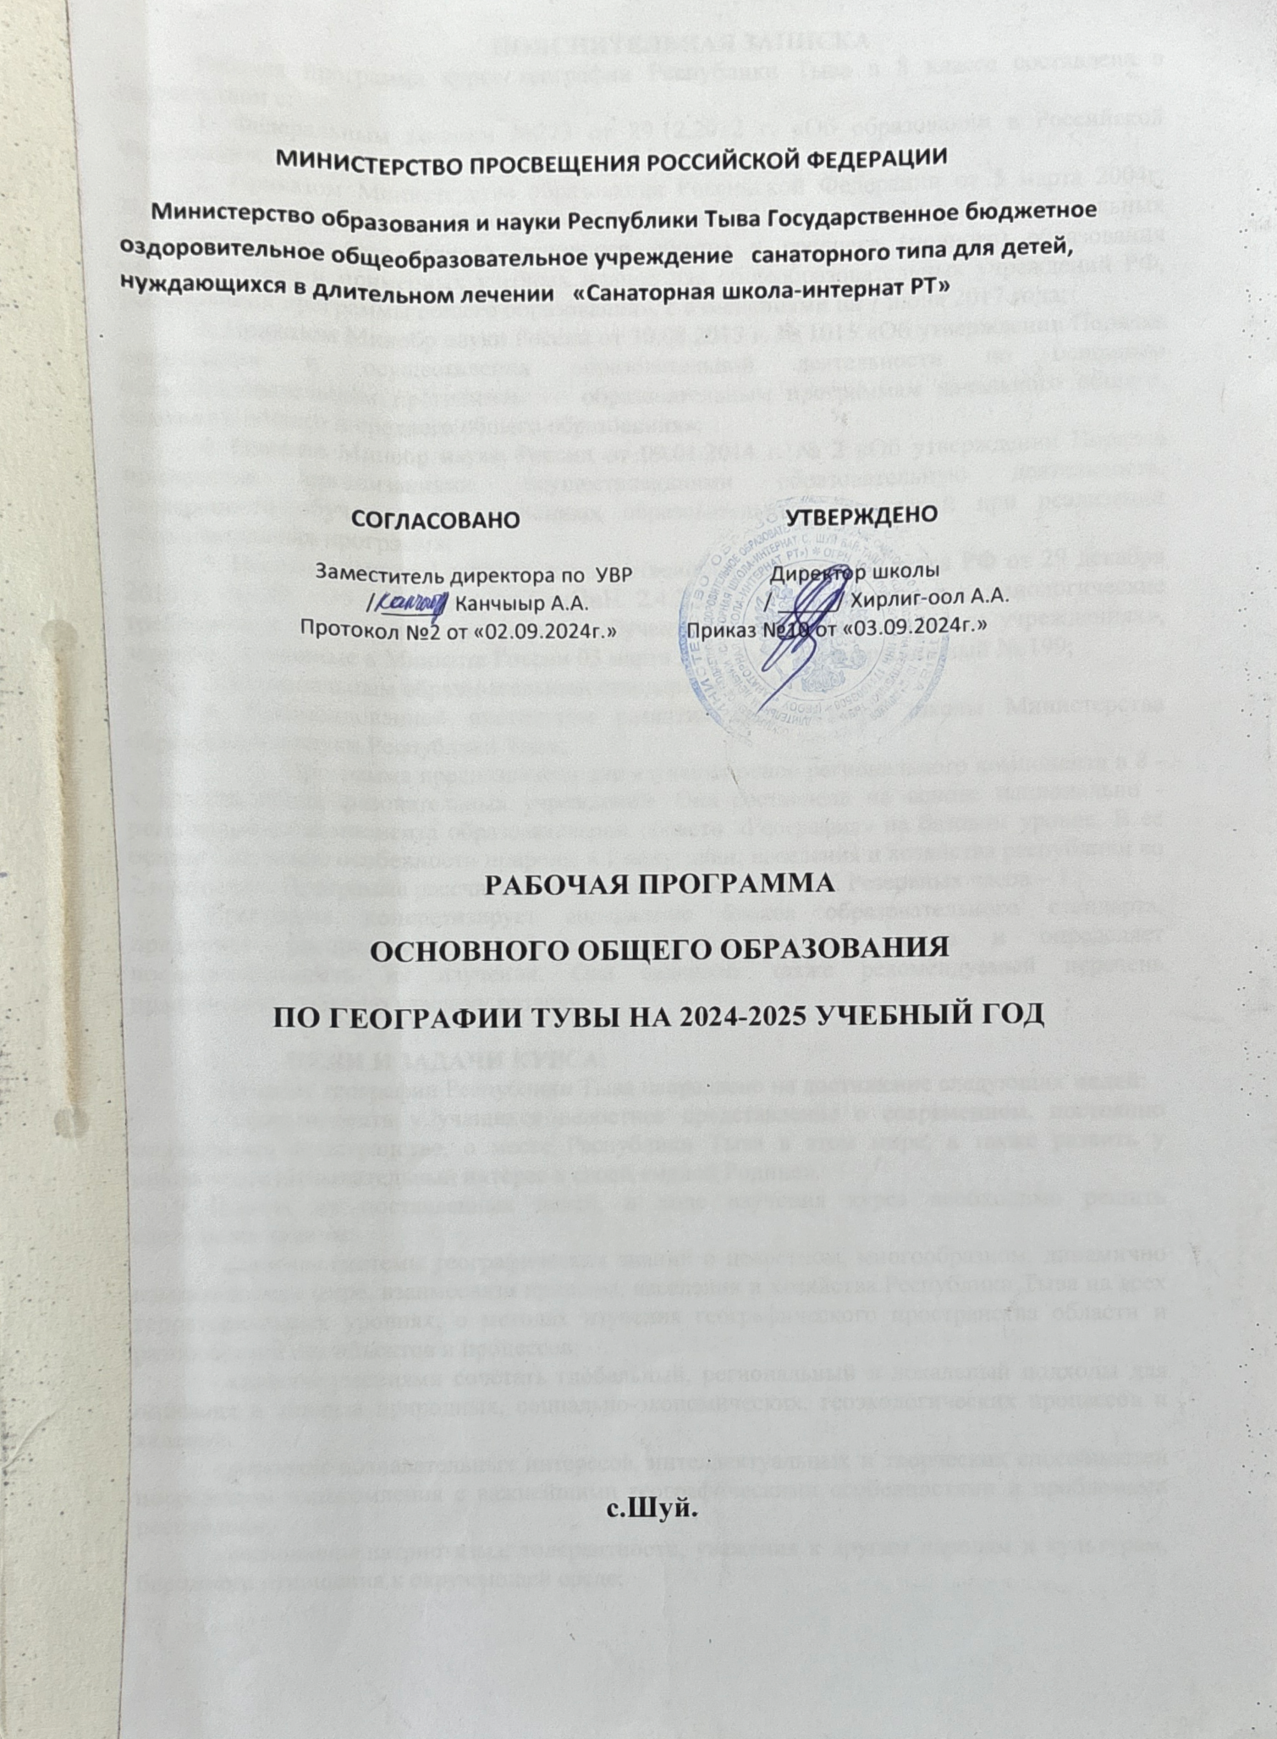

ПОЯСНИТЕЛЬНАЯ ЗАПИСКА
Рабочая программа курса географии Республики Тыва в 8 классе составлена в соответствии с:
- Федеральным законом №273 от 29.12.2012 г. «Об образовании в Российской Федерации»;
- Приказом Министерства образования Российской Федерации от 5 марта 2004г.
№1089 «Об утверждении федерального компонента государственных образовательных стандартов начального общего, основного общего и среднего (полного) образования учебного плана и примерных учебных планов для общеобразовательных учреждений РФ, реализующих программы общего образования», с изменениями на 7 июня 2017 года;
- Приказом Министерства образования науки России от 30.08.2013 г. № 1015 «Об утверждении Порядка организации и осуществления образовательной деятельности по основным общеобразовательным программам — образовательным программам начального общего, основного общего и среднего общего образования»;
- Приказа Министерства образования науки России от 09.01.2014 г. № 2 «Об утверждении Порядка применения организациями, осуществляющими образовательную деятельность, электронного обучения, дистанционных образовательных технологий при реализации образовательных программ»;
- Постановлением Главного государственного санитарного врача РФ от 29 декабря 2010 г. №189 «Об утверждении СанПиН 2.4.2.2821-10 «Санитарно-эпидемиологические требования к условиям и организации обучения в общеобразовательных учреждениях», зарегистрированные в Минюсте России 03 марта 2011 года. Регистрационный № 199;
- Региональным образовательным стандартом 2004 года;
6. Рекомендованной институтом развития национальной школы Министерства образования и науки Республики Тыва;
Программа предназначена для изучения основ регионального компонента в 8 - х классах общеобразовательных учреждений. Она составлена на основе национально - регионального компонента образовательной области «География» на базовом уровне. В ее основе - изучение особенности природы в 1 полугодии; населения и хозяйства республики во 2 полугодии. Программа рассчитана на 35 часов, 1 час в неделю. Резервных часов – 1.
Программа конкретизирует содержание блоков образовательного стандарта, предлагает распределение учебных часов по разделам курса и определяет последовательность их изучения. Она содержит также рекомендуемый перечень практических работ по каждому разделу.

ЦЕЛИ И ЗАДАЧИ КУРСА:
Изучение географии Республики Тыва направлено на достижение следующих целей:
- сформировать у учащихся целостное представление о современном, постоянно меняющемся пространстве, о месте Республики Тыва в этом мире, а также развить у школьников познавательный интерес к своей «малой Родине».
Исходя из поставленных целей, в ходе изучения курса необходимо решить следующие задачи:
- освоение системы географических знаний о целостном, многообразном, динамично изменяющемся мире, взаимосвязи природы, населения и хозяйства Республики Тыва на всех территориальных уровнях, о методах изучения географического пространства области и разнообразии его объектов и процессов;
- владение умениями сочетать глобальный, региональный и локальный подходы для описания и анализа природных, социально-экономических, геоэкологических процессов и явлений;
- развитие познавательных интересов, интеллектуальных и творческих способностей посредством ознакомления с важнейшими географическими особенностями и проблемами республики;
- воспитание патриотизма, толерантности, уважения к другим народам и культурам, бережного отношения к окружающей среде;

- использование в практической деятельности и повседневной жизни разнообразных географических методов, знаний и умений, а также географической информации о Республике Тыва;
- нахождение и применение географической информации, включая карты, статистические материалы, геоинформационные системы и Интернет-ресурсы, для правильной оценки важнейших социально-экономических вопросов, геополитической и геоэкономической ситуации в Республике Тыва, тенденций их возможного развития;
- понимание географической специфики региона в условиях стремительного развития туризма и отдыха, деловых и образовательных программ, телекоммуникации, простого общения;
- воспитание грамотного экологического поведения и отношения к окружающему

миру.

ПЛАНИРУЕМЫЕ РЕЗУЛЬТАТЫ ОСВОЕНИЯ УЧЕБНОГО ПРЕДМЕТА Обучающийся научится:
- выбирать источники географической информации (картографические,

статистические, текстовые, видео- и фотоизображения, компьютерные базы данных), адекватные решаемым задачам;
  - ориентироваться в источниках географической информации (картографические, статистические, текстовые, видео- и фотоизображения, компьютерные базы данных): находить и извлекать необходимую информацию;
определять и сравнивать качественные и количественные показатели, характеризующие географические объекты, процессы и явления, их положение в пространстве по географическим картам разного содержания и другим источникам; выявлять недостающую, взаимодополняющую и/или противоречивую географическую информацию, представленную в одном или нескольких источниках;
  - представлять в различных формах (в виде карты, таблицы, графика, географического описания) географическую информацию, необходимую для решения учебных и практико- ориентированных задач;
  - использовать различные источники географической информации (картографические, статистические, текстовые, видео- и фотоизображения, компьютерные базы данных) для решения различных учебных и практико-ориентированных задач: выявление географических зависимостей и закономерностей на основе результатов наблюдений, на основе анализа, обобщения и интерпретации географической информации объяснение географических явлений и процессов (их свойств, условий протекания игеографических различий); расчет количественных показателей, характеризующих географические объекты, явления и процессы; составление простейших географических прогнозов; принятие решений, основанных на сопоставлении, сравнении и/или оценке географической информации;
  - различать изученные географические объекты, процессы и явления, сравнивать географические объекты, процессы и явления на основе известных характерных свойств;
  - использовать знания о географических законах и закономерностях, о взаимосвязях между изученными географическими объектами, процессами и явлениями для объяснения их свойств, условий протекания и различий;
  - оценивать характер взаимодействия деятельности человека и компонентов природы в разных географических условиях с точки зрения концепции устойчивого развития;
  - различать (распознавать, приводить примеры) изученные демографические процессы и явления, характеризующие динамику численности населения региона;
  - использовать знания о населении и взаимосвязях между изученными демографическими процессами и явлениями для решения различных учебных и практико- ориентированных задач;
  - описывать по карте положение и взаиморасположение географических объектов;

Обучающийся получит возможность научиться:
- оценивать воздействие географического положения родного края на особенности природы, жизнь и хозяйственную деятельность населения;

- различать географические процессы и явления, определяющие особенности природы Республики Тыва.
- объяснять особенности компонентов природы республики;
- оценивать природные условия и обеспеченность природными ресурсами региона;
- использовать знания об особенностях компонентов природы Тувы, об особенностях взаимодействия природы и общества в регионе, для решения практико- ориентированных задач в контексте реальной жизни;
- наносить на контурные карты основные формы рельефа;
- давать характеристику климата своей республики;

СОДЕРЖАНИЕ УЧЕБНОГО ПРЕДМЕТА Введение (1ч)
Объект и предмет изучения курса. Роль курса в формировании знаний о природе, экономике и населении родного края.

Часть 1. Природа Республики Тыва (19 ч)
ГП и природные условия. Кызыл – столица Тувы. История изучения. Геологическое строение. Горные породы. Полезные ископаемые Тувы. Рельеф. Климат и климатообразующие факторы. Климат и человек. Внутренние воды: реки и озера, ледники. Аржааны. Разнообразие почв. Почвенные ресурсы и охрана почв. Растительный мир Тувы. Животный мир. ООПТ.

Часть2. Население и хозяйство (10 ч)
ЭГП. Административно-территориальное устройство. Численность и ЕП. Структура (состав) населения. Национальный и религиозный состав населения. Миграции. Трудовые ресурсы. Городское и сельское население. Размещение населения. Общая характеристика экономики. Промышленность. Общая характеристика сельского хозяйства. География с/х. Непроизводственная сфера. Транспорт. Связь. ВЭС. Туризм.

